情報R　JLPTにチャレンジ①

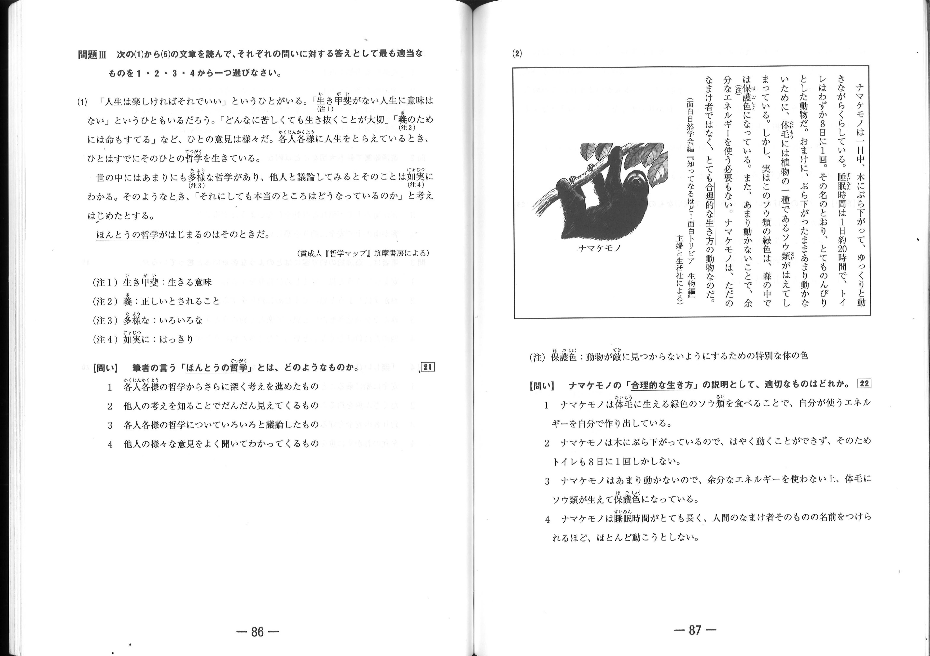

2009年第1回　2級　読解・文法　問題Ⅲ(1)

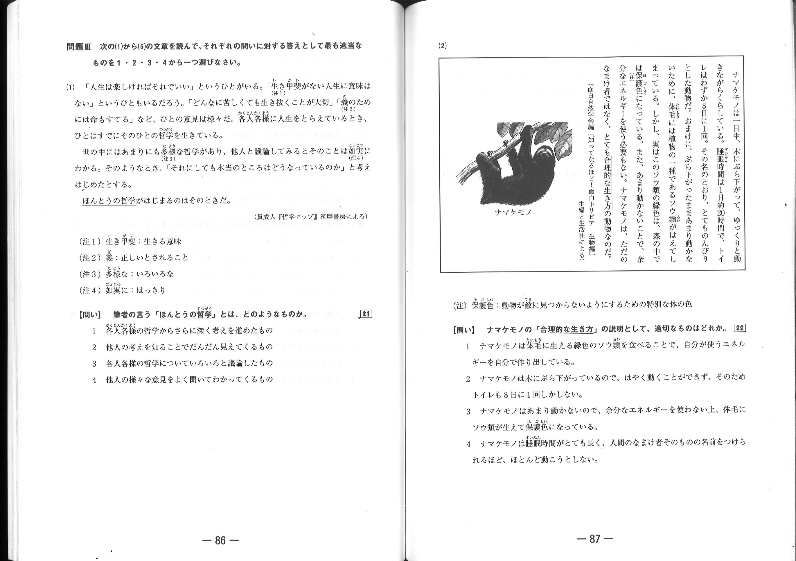

2009年第1回　2級　読解・文法　問題Ⅲ(2)

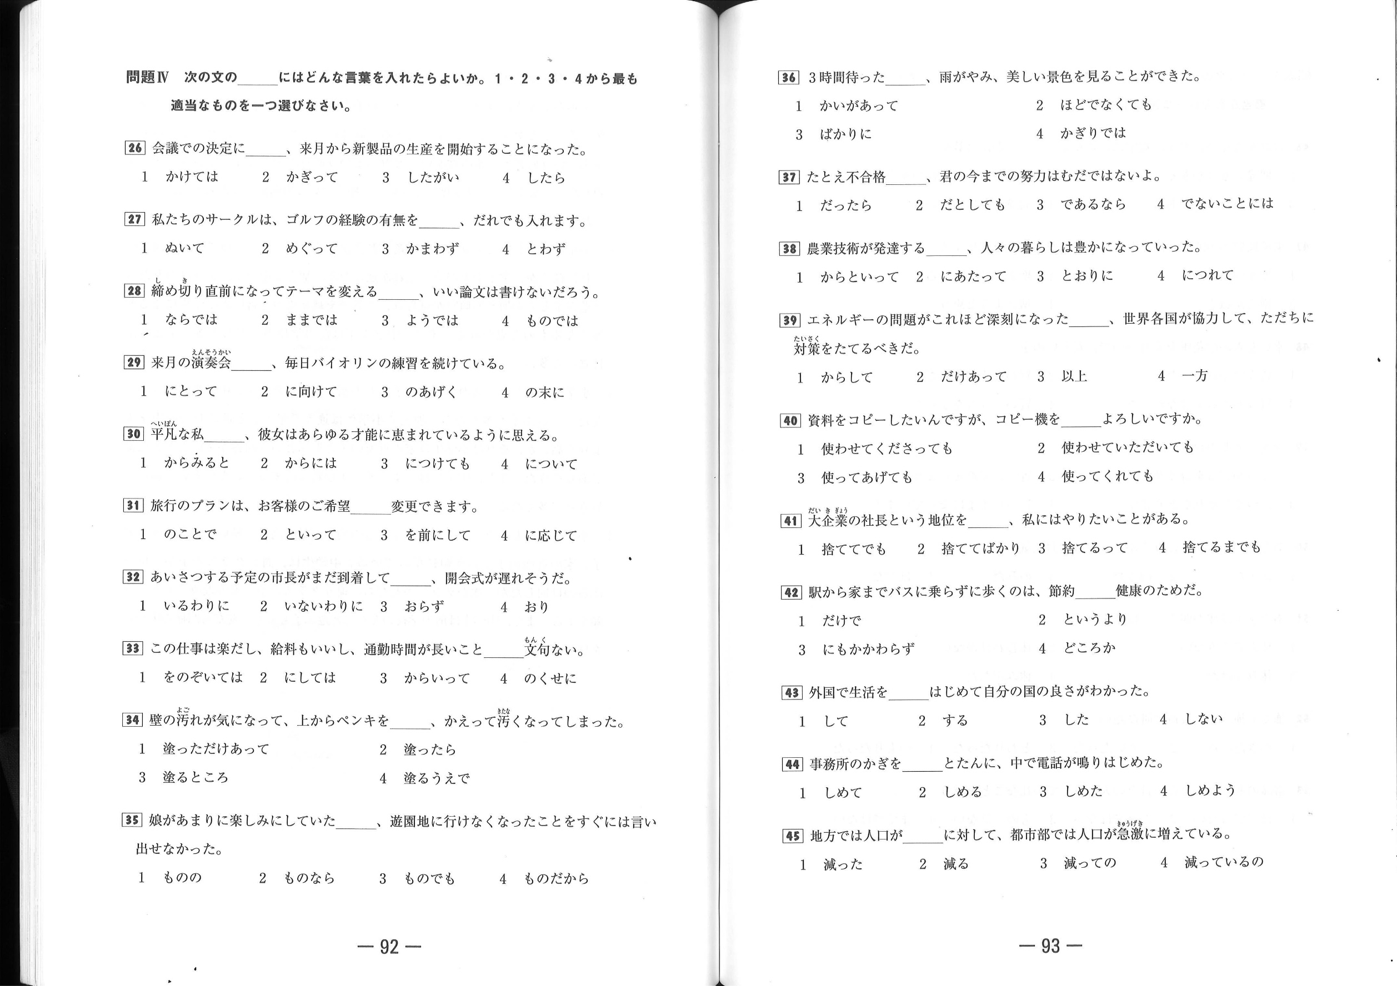

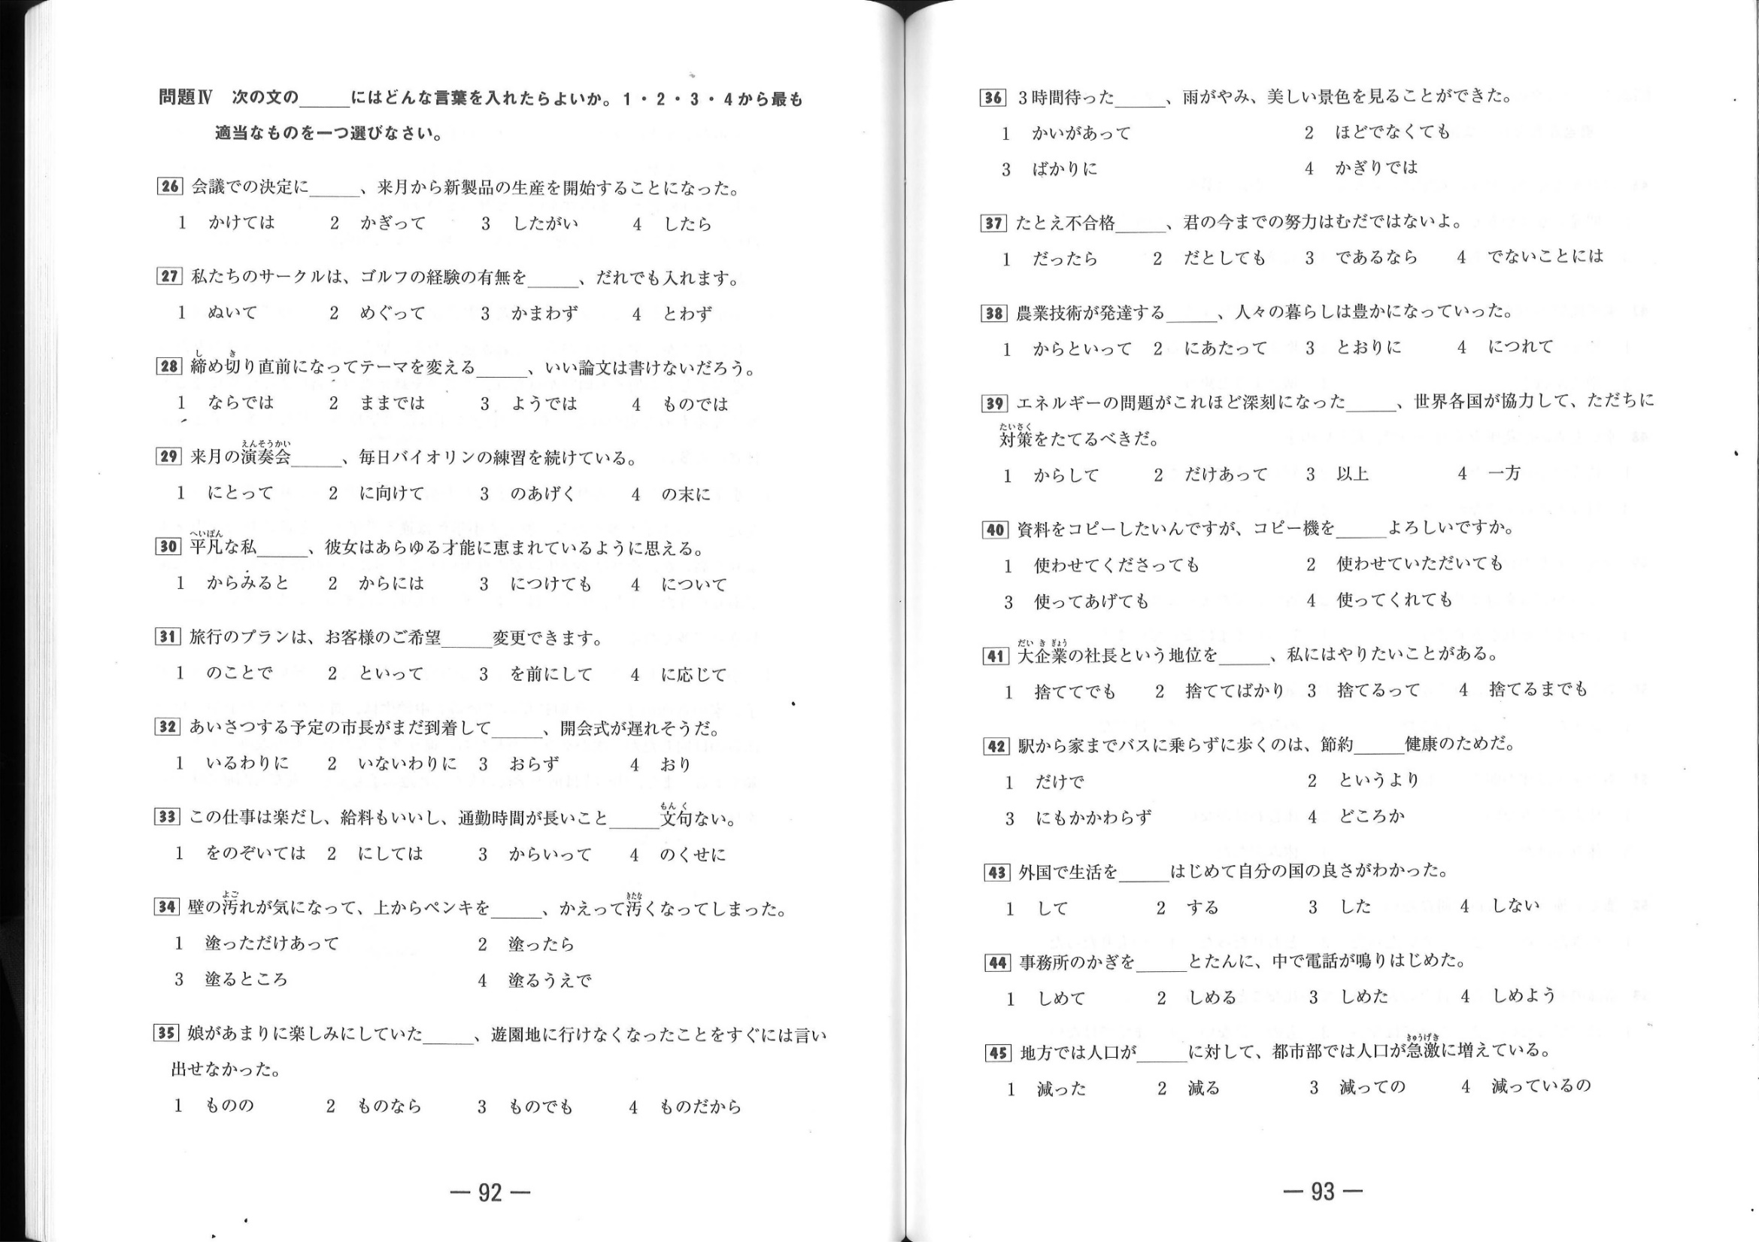

2009年第1回　2級　読解・文法　問題Ⅳ

出典：『平成21年度　第1回　日本語能力試験

試験問題と正解1・2級』読解・文法　問題Ⅲ(1)(2)・Ⅳ